
CENTRO EDUCATIVO FERNANDO SAVATER
“Espacio incluyente de libertad, alegría y responsabilidad”
SECUNDARIA
Guía de Matemáticas 3, bloque 1

Nombre del alumno:____________________________________________________________

- ¿Cuál es la longitud lateral de un cuadrado cuya superficie es de 144 cm²?, ¿y la ecuación que representa su búsqueda?

a. 36 cm, 144 = 4 x
b. 36 cm, 144 = x²
c. 12 cm, 144 = x²
d. 12 cm, 144 = 4 x

- Determina en qué caso existe semejanza de triángulos.

1. Un triángulo rectángulo tiene un ángulo de 30° y otro triángulo, uno de 30° y otro de 60°.

2. Dos triángulos isósceles cuyas medidas del ángulo opuesto a la base son de 35° y de 25° respectivamente.

3. Dos triángulos cuyos ángulos miden 40°, 65° y 85°, y 35°, 40° y 115°, respectivamente.

Dos triángulos rectángulos tienen un ángulo agudo de 55° y de 35°, respectivamente.

a. 1 y 4 b. 2 y 3 c. 1 y 3 d. 2 y 4

- ¿Cuál de las siguientes proposiciones es falsa?

a. Un trapecio es un paralelogramo.
b. Un cuadrado es un paralelogramo.
c. Un rombo es un paralelogramo.
d. Un rectángulo es un paralelogramo.

- ¿Cuántas diagonales tiene un cuadrilátero?

a. Ocho. b. Dos. c. Cuatro. d. Una.

- Al resolver la ecuación (x - 4) (x + 4) = 33, la solución es...

a. 49 b. 14 c. 7 d. 16

- Lee el siguiente texto y responde la pregunta.

Fabiola quiere ahorrar depositando $1.00 el primer día, $4.00 el segundo, $9.00 el tercero, y así sucesivamente hasta la cantidad correspondiente al cuadrado de la posición que ocupa el día ahorrado.

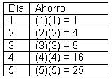

¿Qué gráfica modela el tipo de crecimiento que experimentarán los ahorros de Fabiola cada día?
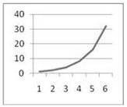
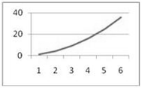

a.

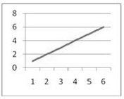

b.

c.

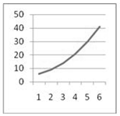

d.

- ¿Cuál de las siguientes proposiciones es verdadera?

a. Un cuadrado es un paralelogramo.
b. La suma de los ángulos interiores de un triángulo es 240°.
c. Un trapecio es un paralelogramo.
d. Un rombo tiene 4 ángulos rectos.

- ¿Qué gráfica modela una situación de crecimiento proporcional?
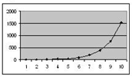

a.

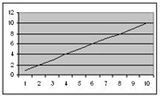

b.

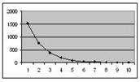

c.

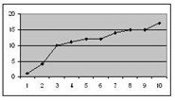
d.

- Selecciona los siguientes eventos que sean mutuamente excluyentes.

I. Al lanzar una monda de probabilidad de que salga sol es de $\frac{1}{2}$ y la de que lo haga águila es de $\frac{1}{2}$.

II. Al lanzar un dado la probabilidad de que salga 1 es $\frac{1}{6}$ y la de que lo haga un numero par es de $\frac{1}{2}$.
III. Al lanzar una moneda y un dado al mismo tiempo la probabilidad de que salga águila es de $\frac{1}{2}$ y la de que lo haga un numero par es de $\frac{1}{2}$.
IV. Al meter tres canicas en una bolsa, una negra, una blanca y una amarilla, la probabilidad de que salga amarilla es de $\frac{1}{3}$ y la de que no lo haga es de $\frac{2}{3}$
a. I. b. II. c. III. d. IV.

- Las diagonales de un cuadrado

a. no son perpendiculares y no se cortan en el punto medio.
b. son oblicuas y se cortan en el punto medio.
c. son perpendiculares y no se cortan en el punto medio.
d. no son oblicuas y se cortan en el punto medio.

- ¿Cuál de las siguientes afirmaciones es correcta?

a. Los trapecios son cuadriláteros de lados paralelos.
b. Los cuadrados son cuadriláteros de lados oblicuos.
c. Los trapezoides son cuadriláteros sin lados paralelos.
d. Los rectángulos son cuadriláteros sin lados paralelos.

- La suma de dos números es 12 y su producto es 35. ¿Qué ecuación permite encontrar estos números?

a. x²+12x+35=0
b. x²-12x-35=0
c. x²-12x+35=0
d. x²+12x-35=0

- Con base en el siguiente cuadrilátero ABCD, ¿cuáles son los pares de ángulos congruentes?

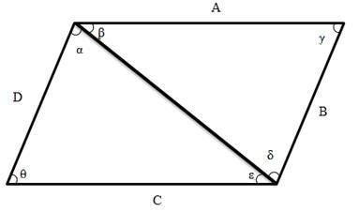

a. α = ε, β = δ, γ = θ
b. α = β, γ = δ, ε = θ
c. α = δ, β = ε, γ = θ
d. α = β, δ = ε, γ = θ

- ¿En qué cuadriláteros ambas diagonales se cortan en sus puntos medios?

a. Oblicuángulos.
b. Romboides.
c. Paralelogramos.
d. Trapezoides.

- Señala cuál de las figuras siguientes es un paralelogramo.

a. Trapecio.
b. Triángulo.
c. Rombo.
d. Circunferencia.

- ¿Cuál de las siguientes afirmaciones es correcta?

a. Los lados opuestos de un romboide pueden ser paralelos.
b. Los lados opuestos de un triángulo pueden ser paralelos.
c. Los lados opuestos de un escaleno pueden ser paralelos.
d. Los lados opuestos de un trapezoide pueden ser paralelos.

- Son un par de rectas perpendiculares que se cortan en el centro de la figura.

a. Bisectrices de un triángulo.
b. Cuerdas de una circunferencia.
c. Alturas de un trapecio.
d. Diagonales de un rombo.

- El cuadrado de un número más 5 veces el mismo más 25 es igual a cero, ¿cuál es la ecuación que permite obtener el valor del número?

a. a² -5a + 25 = 0
b. a² + 25 = 0
c. a² + 4a -25 = 0
d. a² + 5a + 25 = 0

- Se lanzó un dado 6 veces consecutivamente y el resultado siempre fue 1, ¿cuál es la probabilidad de que al lanzarlo una séptima vez el resultado sea 6?

a. $\frac{1}{5}$ b. $\frac{1}{6}$ c. 0 d. 1

- Los triángulos ABC y A'B'C' son semejantes. ¿Cuánto mide el ángulo A?
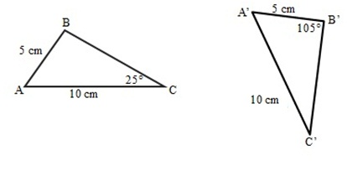
a. 50°
b. 25°
c. 30°
d. 60°

- En un puesto de jugos se consumieron, por la mañana, 60 jugos, 20 de naranja, 10 de zanahoria, 15 de manzana y 15 de melón, ¿cuál es la posibilidad de que el próximo cliente consuma un jugo de manzana?

a. $\frac{3}{12}$ b. $\frac{3}{12}$ c. $\frac{4}{16}$ d. $\frac{10}{20}$

- Determina si los siguientes triángulos son congruentes y bajo qué criterio.

a. Sí, son congruentes por LLA.
b. No son congruentes.
c. Sí, son congruentes por LAL.
d. Sí, son congruentes por ALA.

- Ana vive en Chiapas y Xóchitl, en Baja California; las dos niñas se presentan a un examen de dos preguntas. Se sabe que de cada seis preguntas, Ana contesta correctamente cinco; mientras que Xóchitl contesta correctamente cuatro de cada cinco. ¿Cuál es la probabilidad de que ambas niñas contesten correctamente todas las preguntas del examen?

a. $\frac{9}{11}$ b. $\frac{3}{10}$ c. $\frac{2}{3}$ d. $\frac{5}{9}$

- Analiza la siguiente figura y escoge la afirmación que consideres correcta.

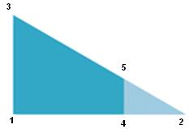

a. Los triángulos 123 y 245 son congruentes.
b. Los triángulos 123 y 245 son semejantes.
c. Los triángulos 123 y 245 son iguales.
d. Los triángulos 123 y 245 son equivalentes.

- A un taller acuden por la mañana en promedio 3 automóviles con problemas eléctricos, 8 con problemas mecánicos y 3 con problemas en alguna chapa, y por la tarde 2 con problemas eléctricos, 3 con problemas mecánicos y 1 con problemas en alguna chapa, ¿cuál es la probabilidad de que un automóvil con problemas eléctricos acuda por la mañana?

a. 0.25 b. 0.21 c. 0.33 d. 0.30

- ¿Cuáles son todos los resultados posibles al lanzar tres monedas al aire?. Toma en cuenta que A=Águila y S=Sol.

a. (AAA), (AAS), (ASA), (SAA), (ASS), (SAS), (SSA), (SSS).
b. (ASA), (AAS), (ASS), (SAA), (ASA), (SAS), (SSA), (SAS).
c. (SAA), (AAS), (ASA), (SAA), (ASS), (SAA), (SSA), (SSS).
d. (AAA), (AAS), (ASA), (SAS), (ASS), (SAA), (SSA), (SAS).

